IT行业薪酬变化的数据分析

**王路阳【1】**

1 大连理工大学开发区校区 辽宁省 大连市 116620

746226913@qq.com

摘 要 近年来，互联网以摧枯拉朽之势席卷了中国的各行各业，在重塑社会经济结构、改变人们生活方式和思维习惯的同时，互联网行业也焕发出旺盛的生命力，产生了源源不断的用人需求，成为目前就业景气程度最高的行业。为了分析研究互联网行业的就业形势，智联招聘统计了2019年下半年互联网电子商务、网络游戏、计算机软件、计算机硬件等6个细分行业的企业招聘职位信息，希望能够真实反映出互联网行业的薪酬数据和用人需求，为企业的人才招聘和求职者提供有效参考。从不同职位类别的招聘信息来看，互联网行业招聘需求最高的职位类别是互联网开发、系统集成和销售业务，招聘总量远远超过其他职位类别，这说明目前互联网行业对软件及互联网技术人才的招聘需求依旧占据主要地位【1】。

关键词：IT行业；薪酬；智联招聘；互联网技术

1 引言

作为近年来就业形势最好的行业之一，互联网行业已经成为我国提供新增就业机会的主要力量，并吸引了各行各业的优秀人才跨界发展。智联招聘统计分析了2019年求职者的跳槽意愿，得出了期望从事互联网、电子商务、网络游戏、计算机软件、计算机硬件、IT服务、电子技术、半导体、集成电路等6个细分行业的求职者来源分布情况。根据求职者来源的分布比例可以发现，除了期望从事IT服务、电子技术、半导体行业的求职者主要来自于 IT行业之外，互联网、电子商务、网络游戏、计算机软件和计算机硬件四个 IT行业的期望求职者，大都来自房地产业、医药食品业、商贸业等传统行业，此外，来源于证券、金融等行业的求职者比例也相对靠前（见图1）。

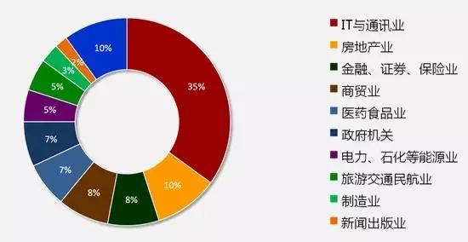图1 各行业的人才需求分析图(2019)

2 分析结果

人才供需失衡是制约企业发展的瓶颈。如何招聘到合适的人才，成为企业人力资源部门重点关注的问题。而薪资是人才能力与岗位需求匹配的重要体现，也是人才在择业过程中考虑的主要因素。IT行业整体还处于上升期，从业人员的薪资还会有很大的提升，新技术新领域的出现导致大量缺乏专业人才，绝大部分从业人员还是一般的程序员，新兴职位的人才较少，相对应的薪资水平较高。算法工程师以及系统架构师薪资水平最高，最高工资高出了生物信息工程师最高工资的一倍还多。

2 1城市薪资分析

北上广深是互联网的绝对A档，占据了三分之二的职位，数量工资均排名第一，但房价高昂，落户困难。杭州由于大阿里的加持，薪资当仁不让。而其他城市，如天津，苏州等地，都只有些零头。工资不像房价有那么大的区别，北上广深的每平米均价5万左右，而杭州均价只有2万。所以不少毕业的同学，选择去杭州，成都和武汉等地发展。互联网行业对人才的需求，主要集中在一线城市和一些准一线城市（见图2）。可以看到，北京的薪资水平最高，薪资中位数可以达到 20k，上海次之；杭州作为准一线城市薪资

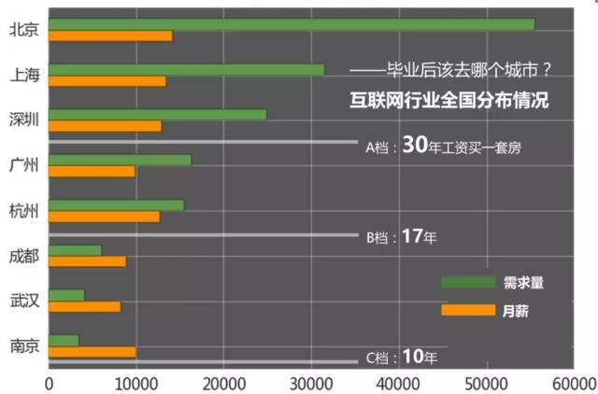

图2 一线及准一线城市互联网行业薪资情况

高于深圳和广州，主要由于杭州市新一代互联网人才聚集地，存在以阿里巴巴为代表的大厂。而在北京，上海等地，亦有如百度，腾讯，京东这样的互联网巨头总部。一线及新一线城市有着地理及相关政治、经济政策的支持，存在其发展优势，有力地促进当地互联网行业的发展，发展空间大【2】。另外，新一线城市相比一线城市的消费水平较低，对企业及求职者具有相当的吸引力。

2 2 不同职位薪资

如今只会一种语言的程序员已经不吃香了，行业的发展需要复合型人才，无论是前端还是后端，都需要掌握其中的几种语言，后端开发和产品经理的工资名列前茅，不过总体差别不大（见图3）。一般程序员占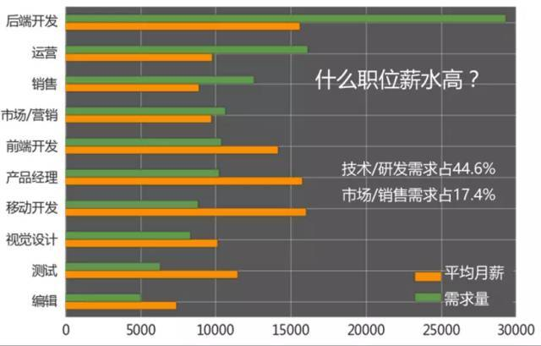

图3 不同职位薪资情况

比接近九成，而爬虫工程师和生物信息工程师所占比例才有0.2%，但从生物信息工程师的薪资是所有职位中最低的可以看出为什么该职位人员极少。一般程序员占比极高，薪资水平处于中间地位。

2 3不同职位招聘现状

从互联网行业不同职位类别的招聘信息来看，在技术、销售、市场、运营、设计、职能6大类基础职位当中，技术类职位的薪酬水平最高，平均招聘薪酬为 10313元。对于互联网公司来说，技术创新是企业发展的核心推动力，无论是技术管理还是技术开发、安全维护，其职位的招聘薪酬都处于较高的水平，相对薪酬水平最低的是IT运维、技术支持职位。除了技术类职位之外，销售类职位以 9965元的平均招聘薪酬位列第二，市场类职位的招聘薪酬水平也接近万元。近年来，我国市场一方面迎来宏观经济走势的下行趋稳，另一方面也迎来“双创”浪潮的不断高涨，互联网公司争夺市场份额的竞争日趋白热化，因此销售和市场类职位的平均招聘薪资仅次于技术类职位。具体来看，除了销售管理属于中级管理职位，所以薪酬水平较高之外，市场类职位的平均招聘薪酬均高于销售类职位，这一方面是因为资本市场对互联网企业的重要性，行业内的新兴企业日新月异导致竞争不断加剧，因而互联网公司高度重视市场公关工作，另一方面也因为销售类职位的招聘数量远远多于市场类职位，并且销售类初级职位的薪酬水平较低，因此导致平均招聘薪酬有所降低 在互联网行业的6大类基础职位当中，薪酬水平相对较低的是职能类职位，平均招聘薪酬为 7320元，其中行政、后勤、文秘的平均招聘薪酬最低，仅为 5743元【3】。此外，从供需总量数据来看，互联网行业中招聘需求最高的是技术类职位，占行业招聘总量的30.5%。

3 分析结果

通过对IT行业2019年的薪资情况进行了解后，发现IT行业整体薪资基本处于上涨阶段。之后对不同城市薪资、不同的IT职位进行深入了解以及不同职位招聘现状进行整理，具体分析了薪资的变化。

4 结论

算法工程师和系统架构师的薪水远高于普通程序员。一方面，由于在这方面需要更高的技术水平，因此相关专业人员更少，公司不得不招募更高薪水的人。另一方面，IT行业仍处于发展的上升期，具有巨大的发展空间和潜力，创造的经济价值将越来越高，导致行业整体薪资水平不断提高。互联网行业主要集中在北京，上海，广州和深圳等一线城市，以及杭州和南京等准一线城市。这些城市对人才的需求相对较大。

**参 考 文 献**

1. 杨淇.2016年互联网行业用工薪酬报告[J].职业,2017(01):47-48.
2. 刘海波. 论我国互联网企业薪酬体系策略的得与失[D].对外经济贸易大学,2001.
3. 国研网，信息产业年度数据[DB/OL]<http://data.drcnet.com.cn/dataTable?id=72&structureId=617>